Demat deoc'h holl. Ar c'helennskrid-mañ a zesko penaos didroc'hañ un objed en ur skeudenn a-benn lakaat anezhañ war ur foñs disheñvel. Evit ar skouer e vo kemeret ur skeudenn feurenn karibou (pe un elan, n'ouzon ket re...) hag a vo lakaet da aloubiñ Lise Diwan Karaez !
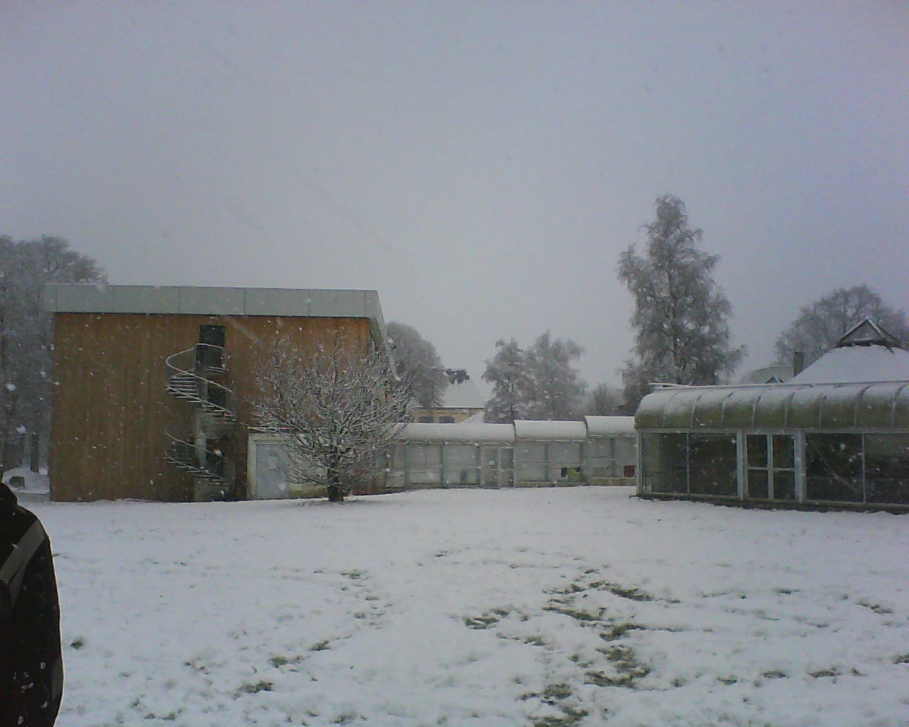
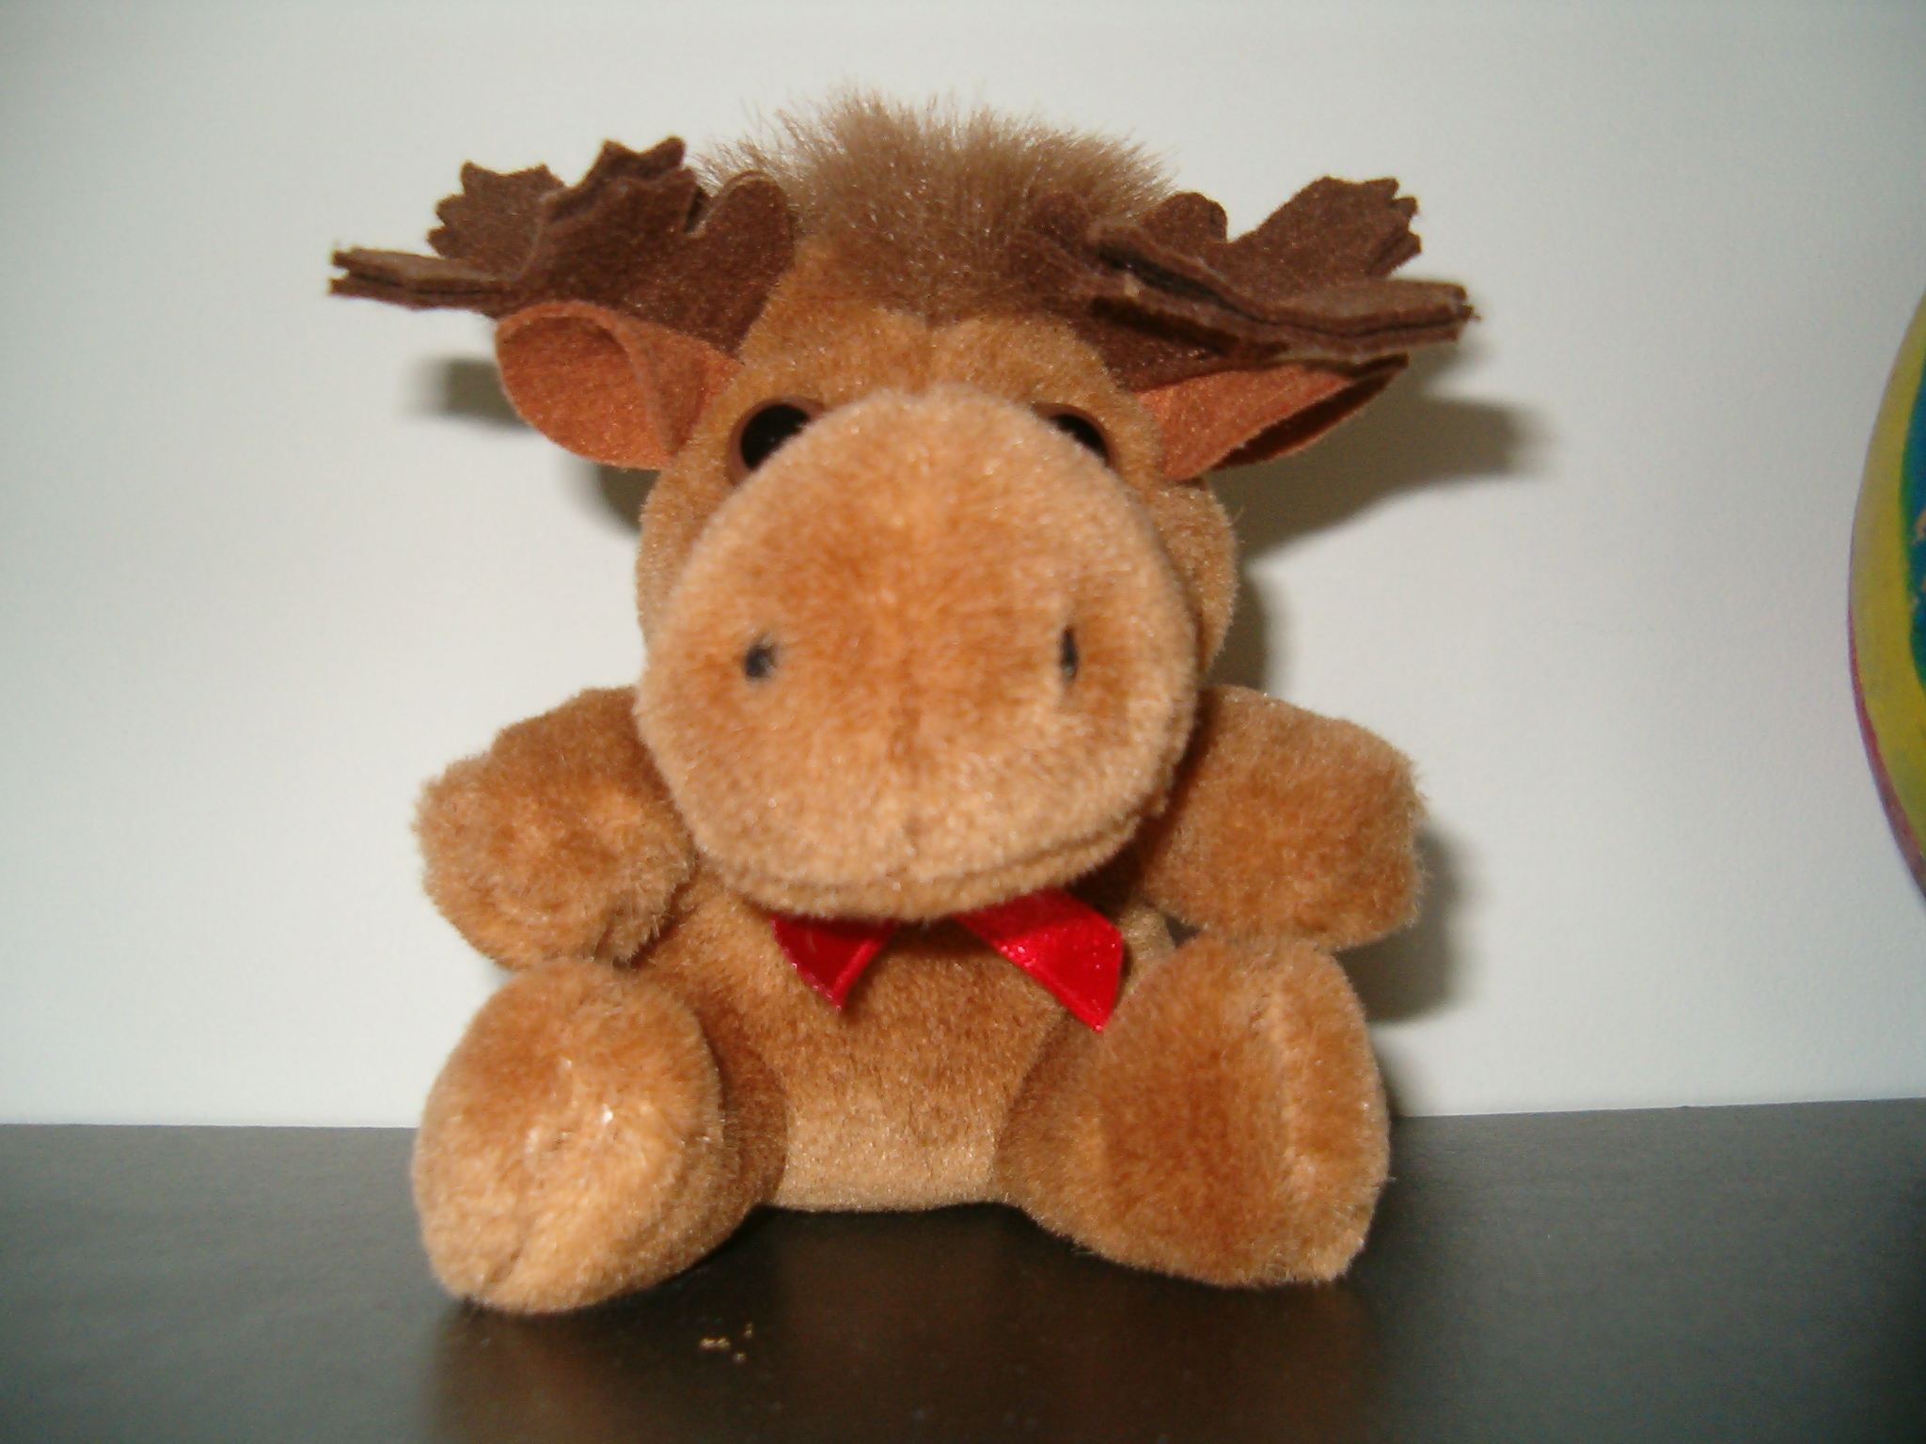

+

Ur c'haribou Al lise dindan an erc'h
=
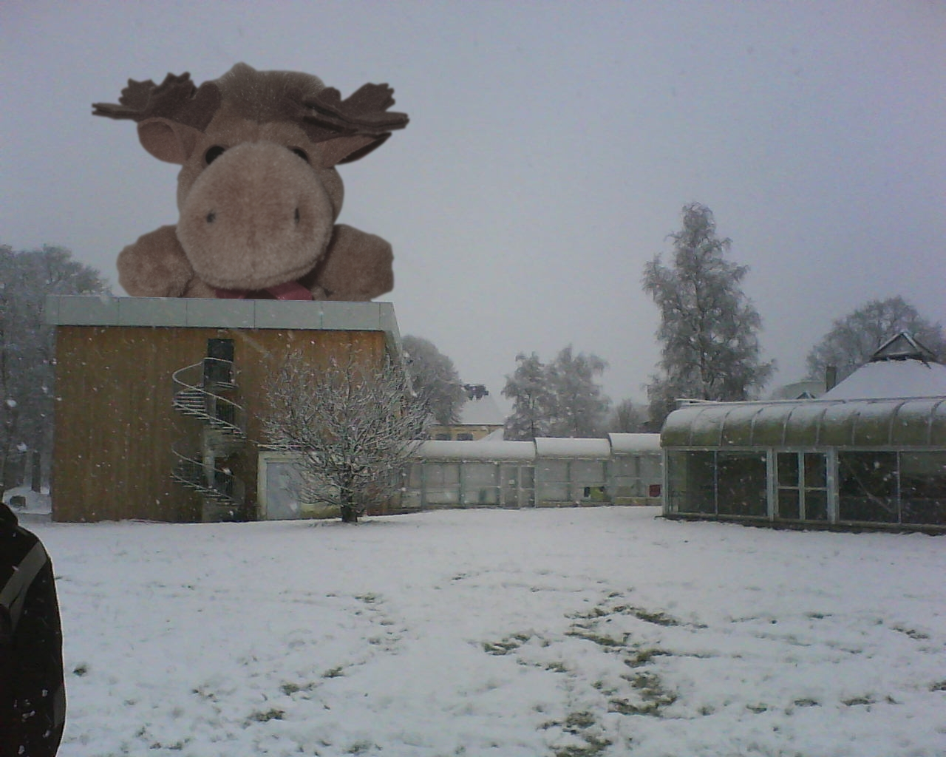

Da gentañ-penn, digorit skeudenn an dremwel gant GIMP.
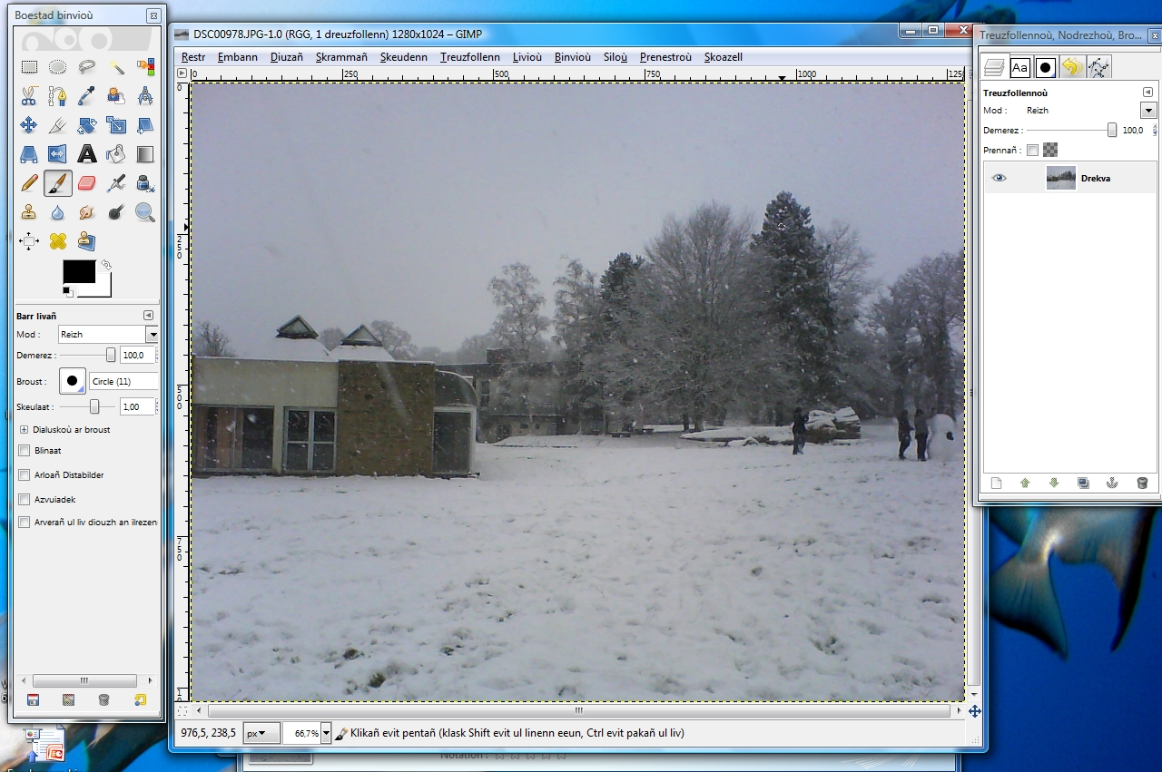
(digoret am eus ar skeudenn fall war ar screen)

Digorit goude skeudenn an objed evel un dreuzfollenn.
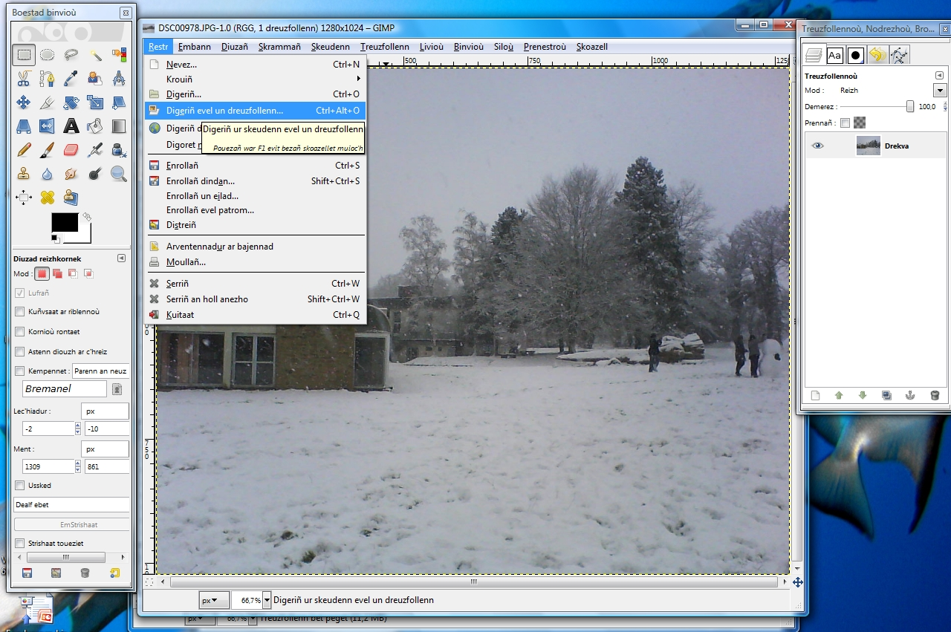
Ma z'eo re vras ho skeudenn eo ret deoc'h bihanaat anezhi oc'h implij ar benveg skeulaat
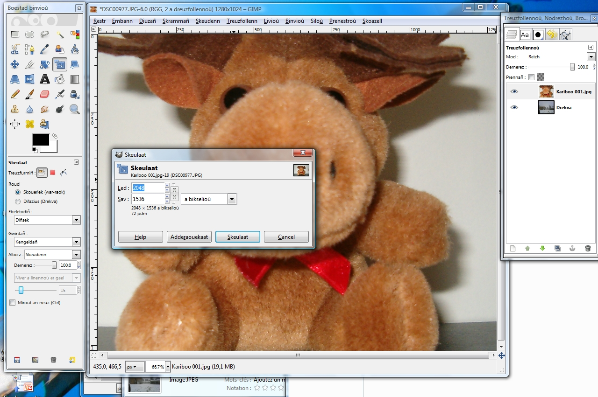
Termenit neuze ur ment dereat. N'eo ket grevus ma n'eo ket resis-tre, ar pouezhusañ a zo gwelet holl an objed en ho skeudenn.

Tremenomp neuze d'an didroc'hañ.
A-wechoù e vez kavet skeudennoù gant ur foñs eus ar memes liv, ar pezh a zo kalz simploc'h evit didroc'hañ ar skeudenn.
Ma z'eo unlivek ho foñs, n'ho peus nemet da gemer ar benveg diuzañ amspis ha da ziuzañ liv ar foñs. Lammit neuze al lodenn war an didroc'hañ.

Ma z'eo ho skeudenn evel va hini, da lâret eo n'eo ket unlivek ar foñs, heuliit ar pazennoù da heul :

Zoumit a galz war ho objed :

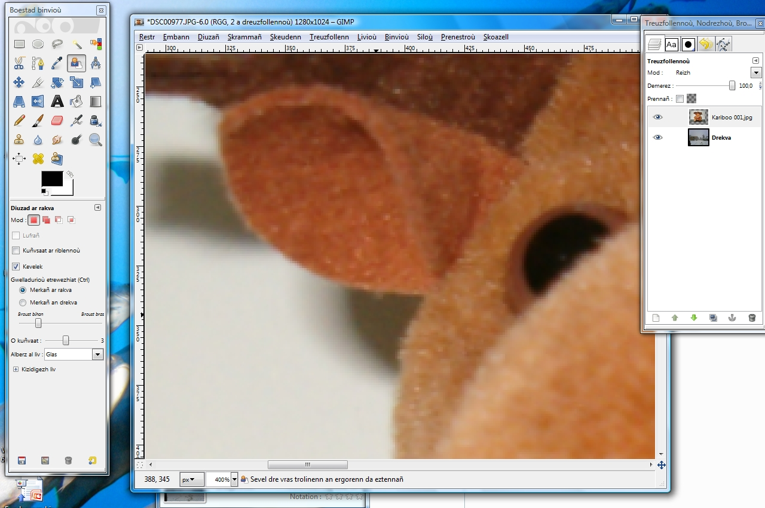
Kemerit benveg an treugoù
Aliañ a ran deoc'h pleustriñ evit mestroniañ mat ar benveg-se a n'eo ket intuitivel-tre er penn-kentañ.
Evit implij anezhañ, klikit war al lec'h m'ho peus c'hoant lakaat ar poent kentañ, ha klikit en ul lec'h all evit ouzhpennañ ur poent. Evit diverkañ ur poent, pouezhit war an douchenn diverkañ (evel evit un destenn). Tu zo deoc'h plegañ an treug savet etre daou boent en ur klikañ war al linenn etre daou boent hag en ur lakaat da riklañ al logodenn.
Evit liammañ daou boent, klikit war ar poent kentañ, pouezhit war Ctrl ha klikit war an eil poent.
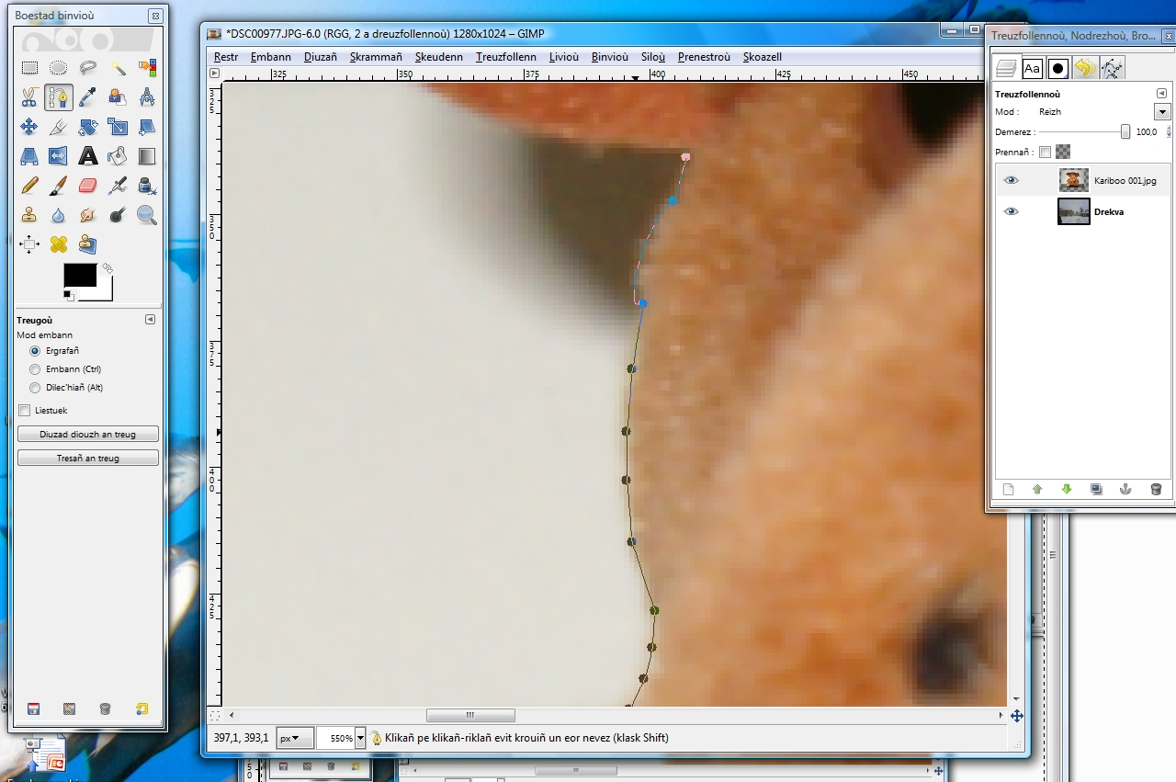
Ur wech mestroniet ar benveg e vo tu deoc'h didroc'hañ mat ho objed.

Evit tennañ ar foñs, ret eo klikañ war Diuzad diouzh an treug e prenestr GIMP, ha pouezhañ war Ctrl+I evit diuzañ ar pezh a zo tro-dro d'an objed.
Ma 'z eo ho skeudenn e stumm .jpg eo ret deoc'h ober ur klik dezhoù war treuzfollenn an objed hag ober Ouzhpennañ ur sanell alfa.
Ur wech graet-se, pouezhit war Suppr evit dilemel ar foñs.
!
Evit gwelaat an didroc'hañ ez eus tu deoc'h diuzañ an objed (oc'h ober klik dezhou war an dreuzfolenn hag Alfa ouzh an diuzad), ober Ctrl+I, Diuzañ->Kreskaat... Choazit un niver a biksel hervez brasder ho skeudenn (3 pe 5 peurvuiañ), Diuzañ->Kuñvsaat... Lakaait ar memes niver a biksel, grit Siloù->Ruzed->Ruzed Gauss... ha lakaait war-dro 2 biksel. Ober a raio un efed ruzed tro-dro d'ho skeudenn ha kuzhet e vo al lodennoù n'int ket bet didroc'het mat.

Setu, al lodenn brasañ a zo bet graet, chom a ra bremañ da skeulaat mat ho objed, ha da lakaat anezhañ el lec'h a-zere. Evit un efed gwelloc'h e alian deoc'h c'hoari gant al livioù pe al lintr/dargemm :
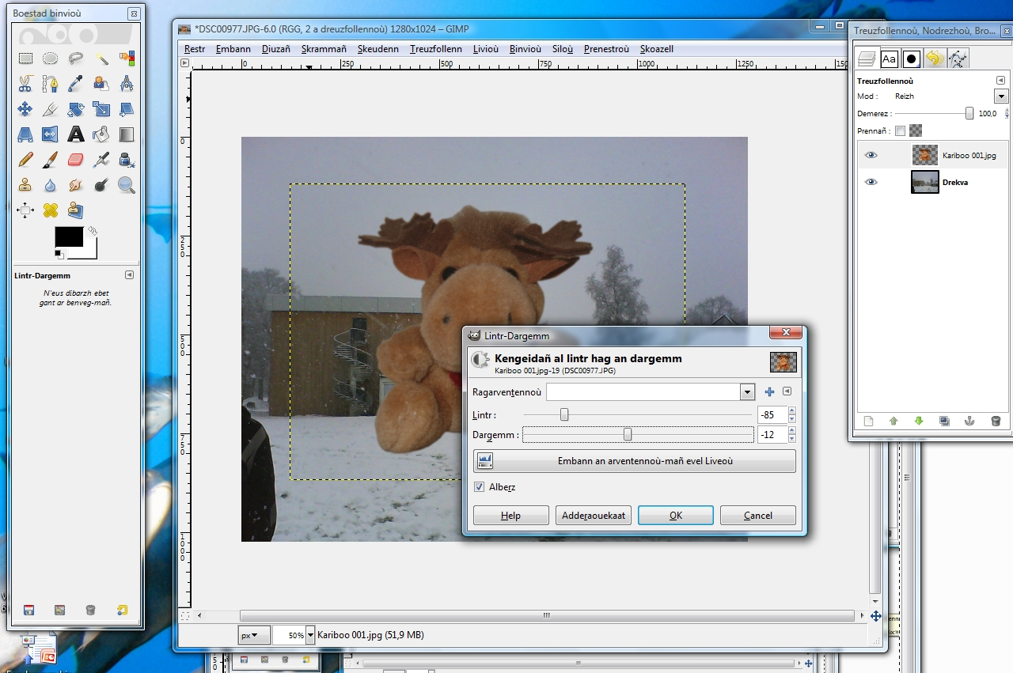
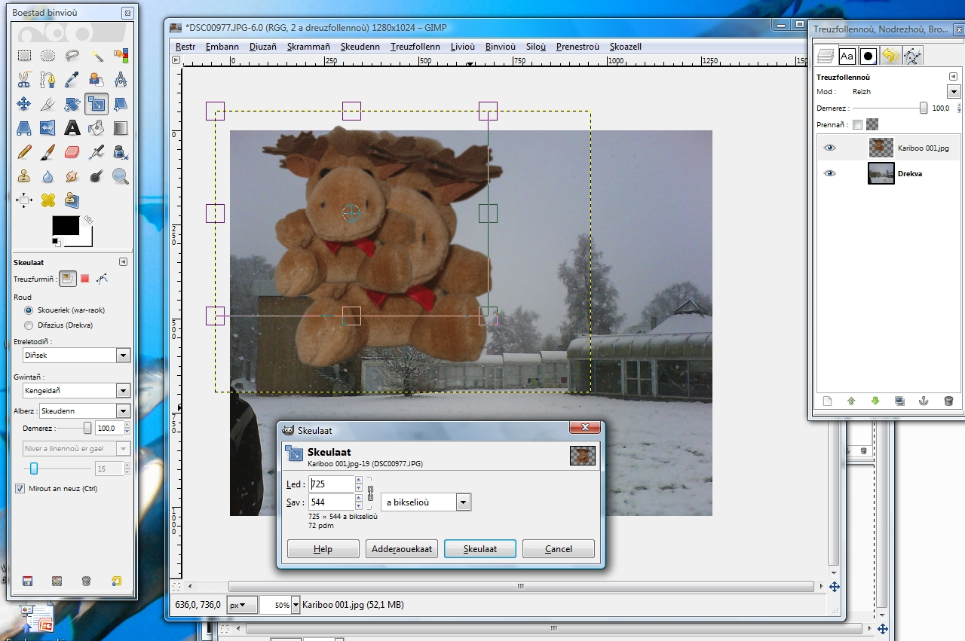

Aze ne chom nemet da ziverkañ traoñ ar c'haribou evit ma vefe kredet ez eo a-dreñv savadur al lise.

En ur pleustriñ un tamm hag o ouzhpennañ traoù ez eus tu leuniañ ho skeudenn, evel-se, da skouer :


